平成25年度 東北本部宮城県支部共催東日本大震災復旧現場見学会
技術士会東北本部宮城県支部防災委員長 叶内榮治

東日本大震災から３年を経過し、復興・復旧に向け、地域ごとの抱える問題点は多様である。
住民の合意・用地交渉等がスムーズに進展した地区においては復旧工事が急ピッチで進んでいる。
本見学は、「宮城県南部海岸の災害復旧状況」と、未曽有の大規模津波により多量に発生した廃棄物の処理方法について「石巻地区のガレキの処理施設工場群」で実施している具体の処理方法について学習するものである。なお、本見学会は、技術士会東北本部防災委員会と宮城県支部防災委員会が合同して現場見学を行ったものである。
1.現場見学会の日程
1）日時：
平成25年9月20日（金）9：00～17：00
2）見学場所：
①仙台湾南部海岸北釜工区（仙台空港近傍）
②仙仙台湾南部海岸中浜工区（山元町坂元川右岸）
③石巻ガレキ処理工場見学（石巻ブロック災害廃棄物中間処理施設・石巻工業港 雲雀野埠頭内）
3）参加者：30名
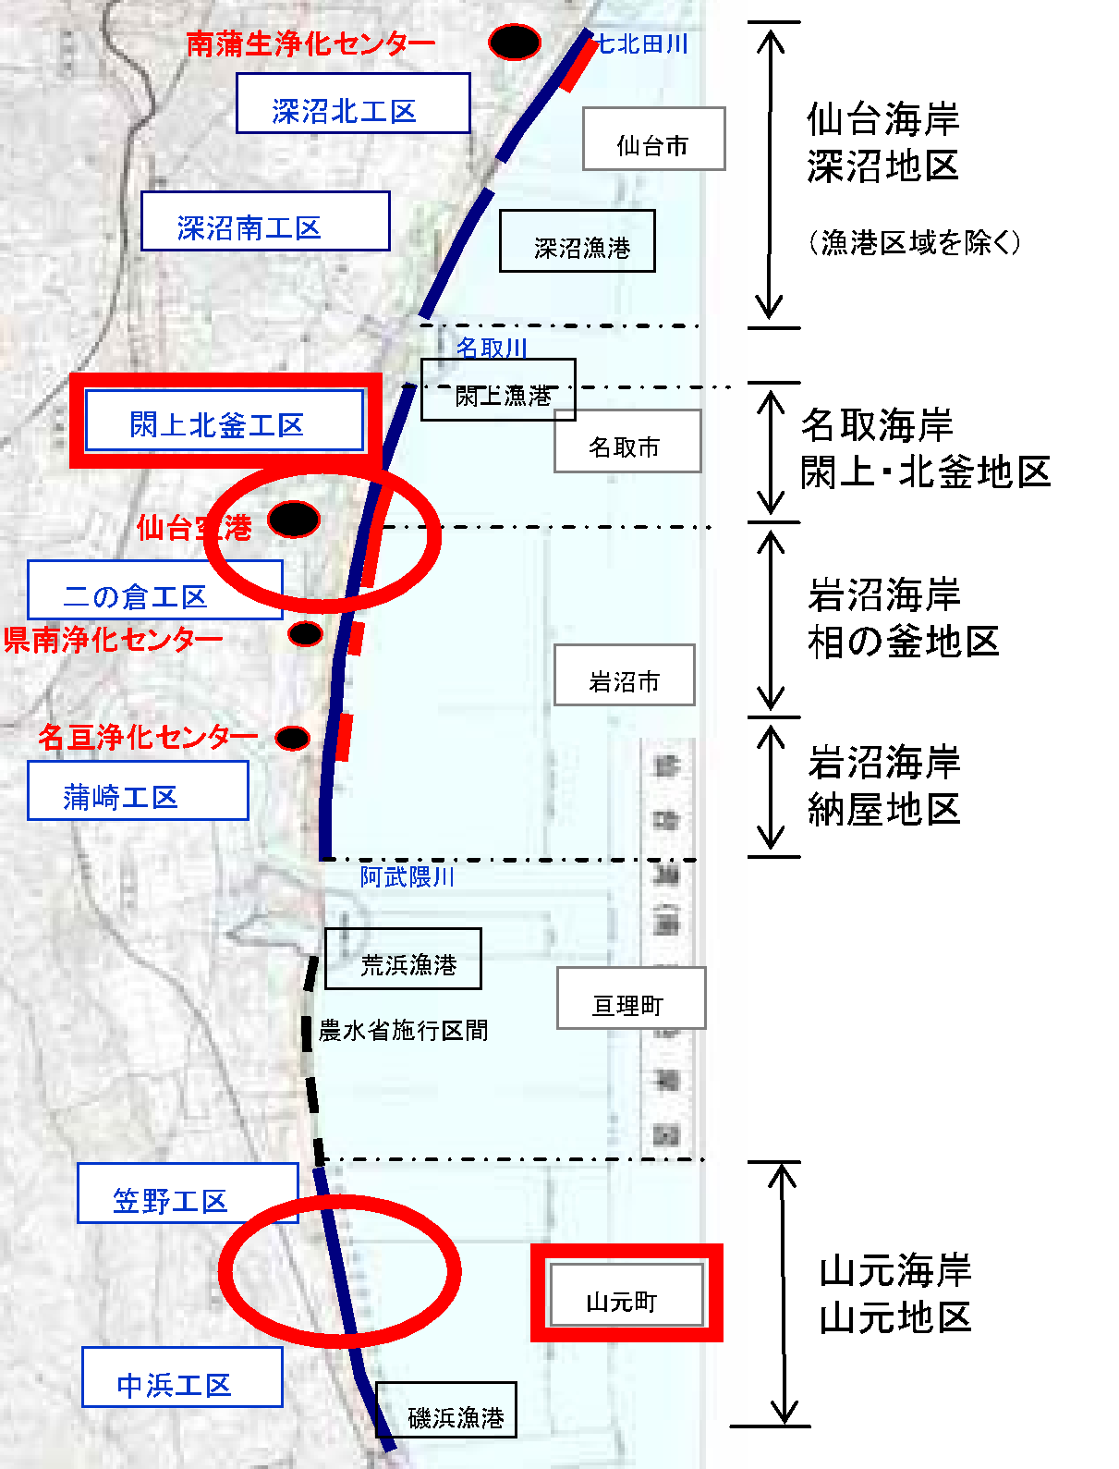

①

②

図-1 上記①地区②地区見学箇所位置図
2.上記現場見学会の内容
仙台河川国道事務所様から、南部海岸堤防復旧
資料の提供を受け、①地区は菊地海岸担当副所長様、②地区は中村海岸出張所長様、③地区は青山（鹿島建設勤務）石巻ブロック災害廃棄物中間処理業務JV次長から説明を受け、その後に現場見学を行った。
3.提供資料及び完成工区の設計・施工概要

3.1 仙台湾南部海岸堤防設計の概要と現状
仙台湾南部海岸（仙台市～亘理町）堤防は東日
本大震災の津波により、全壊または全半壊と壊滅的な被災を受けた。平成23年4月～8月応急復旧し、その後本復旧として、地域の復旧計画との整合を図り、堤防高をTP+7.2ｍと決定し約30kmの工事を実施中である。海岸堤防は、最大クラスの津波には住民の避難を軸に、多重的防御による減災とし、海岸堤防は粘り強く効果を発揮できるように構造上の工夫をこらして設計(図-2参照）し、工事が推進され、平成27年度で完成を目途とし、現時点で約80％の工事契約を結び平成25年3月時点で5km区間が完成しているとのこと。
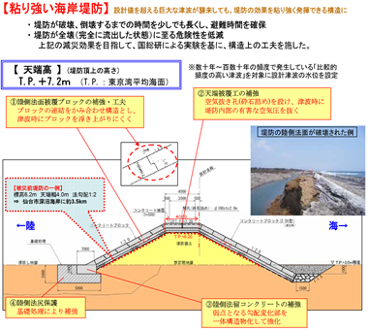
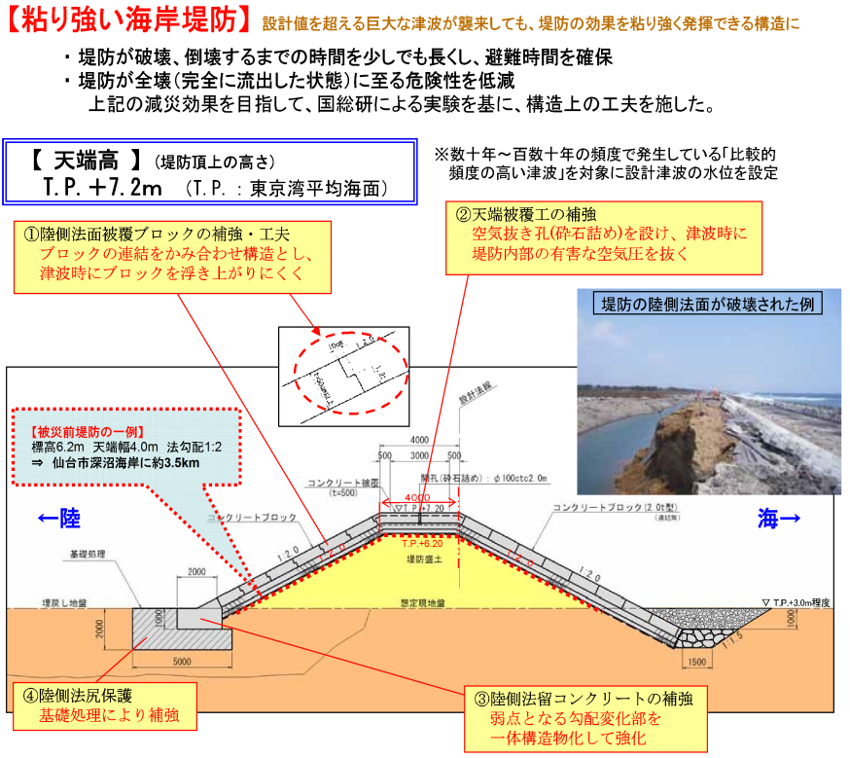
図-2 海岸堤防構造上の工夫(国土交通省 提供)

図-2 海岸堤防構造の工夫（国土交通省提供）
今回の現場見学区間である、背後地が仙台空港に位置する①工区や、②工区の坂元川から南側の海岸堤防の592mは竣工済みであった。
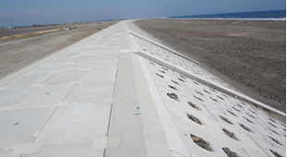
写真-1 ①工区海岸堤工事完成写真
堤防の形状は、台形断面のシンプルな堤防ではあるが、隔壁を5cmのり面から突き出させ、リズミカルなアクセントの効果を引き出していた。
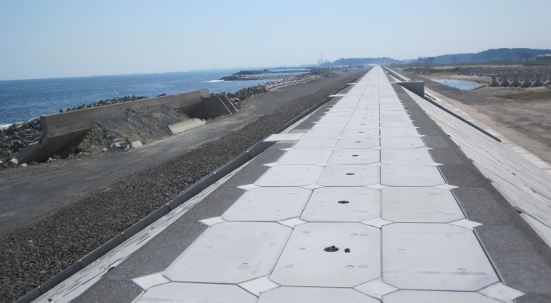

写真-4 石巻災害廃棄物二次処理場詰所前での記念写真
写真-2 ②工区海岸堤工事完成写真
なお、震災ガレキと堆積土砂を混合し、海岸堤で必要となる盛土材の7割を仙台市側堤防に、名取市側堤防では3割を堤防盛土材として有効活用していた。このことにより、市街地を通過するダンプ台数をのべ4万台～5万台の軽減できるように計画したとの説明を受けた。一日でも早く、連続した海岸堤防として繋がることを期待する。
4. 石巻ガレキ処理工場見学（石巻ブロック災害廃棄物中間処理施設内）
午後2時から石巻ブロック（石巻市、東松島市、女川町の区域）における災害廃棄物の二次処理工場(図3に示すA・B・Cヤード合計68ｈaの敷地面積)群のリサイクル処理施設を見学した。石巻港先端南側の外洋に囲まれた敷地を使用して図-3に示す処理施設が建設され、災害廃棄物225.2万トン、津波堆積物49.5万ｍ³を図-4に示すフローで、可燃物→焼却処理、不燃物→最終処分、Conガラ・Aｓガラ・木屑・金属→リサイクル品として処理中であり、処理が終えれば図-3に示す二次処理工場施設は解体・処分し、新地として返却する契約となっているとのこと。場内には技術の粋を集めた高価な処理機械が多数設置され、処理完了後（今年末）は、振動ふるい分離機、燃焼処理機（ロータリーキルン２基、ストーカー炉
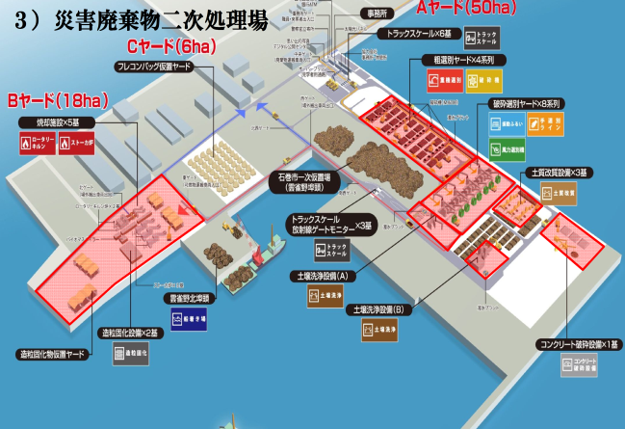

図-3 石巻ブロック災害廃棄物処理施設配置図
３基）、土質改質設備3基等々が解体される予定とのことでした。
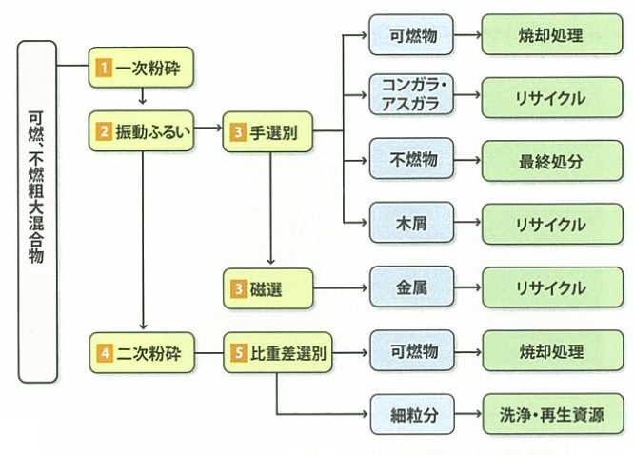
なお、石巻ブロックの災害廃棄物の広域処理地として、福岡県、東京都、埼玉県、茨城県、山形県、青森県に受け入れていただいたとのこと。

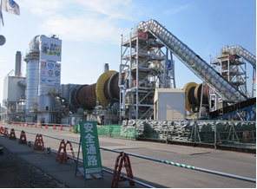
図-4災害廃棄物(可燃､不燃粗大混合物)処理フロー図

写真-3 ロータリーキルン（330t/日）施設
5. 終わりに
本現場見学会は、天候にも恵まれ参加者全員（30名）が事故もなく、楽しく災害復旧現場見学を終えることができました。
仙台河川国道事務所からの事業計画パンフレットの提供と現場での説明と、鹿島建設青山現場主任による現場説明会や所内の案内を受けたことに対して、本紙面にて感謝を申し上げます。
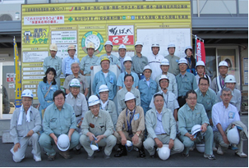
写真-4 石巻ブロックガレキ処理工場事務所前での記念写真

共催
日本技術士会 東北本部防災委員会
日本技術士会 東北本部宮城県支部防災委員会
図-3 石巻ブロック災害廃棄物処理施設配置図

